En voyage avec Orphée

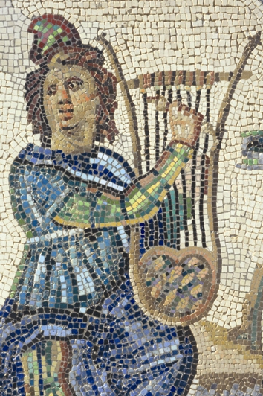
Le musée et sites gallo-romains de Saint-Romain-en-Gal vous propose de plonger au cœur du mythe d’Orphée grâce à un parcours inédit et unique dédié aux visiteurs en situation de handicap et particulièrement ceux souffrant de déficiences visuelles.

Cette visite vous propose de plonger au cœur du mythe d’Orphée grâce à l’accompagnement d’un médiateur ainsi qu’à l’aide d’une variété d’outils adaptés.

Écoutez, manipulez, rêvez, touchez, imaginez… Modulez vos sens pour découvrir ou redécouvrir l’histoire fascinante de ce héros grec, poète et chanteur qui traversa les Enfers pour ramener son épouse Eurydice à la vie.

Déroulement de la visite

Pour appréhender l’espace du musée
Présentation succincte de l’architecture du musée et de la muséographie.
Déambulation dans l’espace des collections dédié à la mosaïque antique.

Les secrets de fabrication de la mosaïque antique
Découverte tactile des mosaïques antiques exposées. Explications sur l’organisation des équipes de mosaïstes romains et des étapes d’élaboration (matériaux, maçonnerie, outils, motifs…).

Toucher : fragment de mosaïque antique conservée avec son béton.
Manipulation des outils du mosaïste romain (découpe de tesselles).

La restauration des mosaïques. Préserver et sauvegarder.
Comment les restaurateurs redonnent vie aux mosaïques antiques ? Découvrez les secrets et les techniques de dépose et de restauration des mosaïques retrouvées lors des fouilles archéologiques.

Toucher : fragments de tissus d’encollage pour la dépose des mosaïques antiques ; portion de panneaux de nid d'abeille d'aluminium stratifié servant de nouveau support aux mosaïques restaurées.

Dans l’espace d’Orphée…
Découverte de la mosaïque d’Orphée.
Par l’observation visuelle et tactile, le médiateur décrit en détail les motifs représentés.
Toucher : découverte tactile d’une copie en relief de la mosaïque d’Orphée ; accessoires du vêtement d’Orphée ; manipulation d’une réplique de lyre ; manipulation d’une figurine représentant Cerbère (chien à trois têtes gardien des Enfers).
Écouter : laissez-vous bercer par le récit de l’aventure d’Orphée aux Enfers.

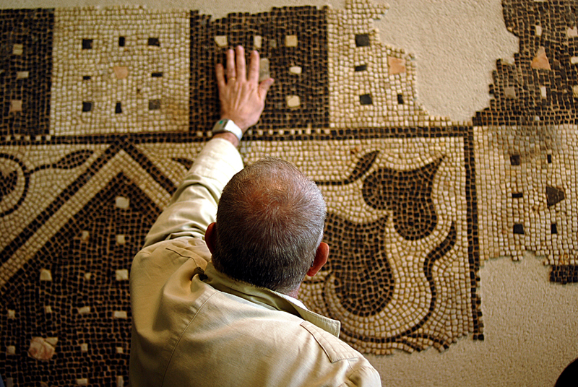

Cette visite a fait l’objet d’une collaboration entre le musée et l’Association Valentin Haüy au service des aveugles et des malvoyants.

La visite est animée par un médiateur culturel du musée formé à l’accueil et à l’accompagnement des publics en situation de handicap.
Des loupes grossissantes sont également mises à votre disposition.

Réservation obligatoire au 04 74 53 74 02 ou reservation.saintromain@rhone.fr
Cette visite est limitée à 10 personnes en situation de handicap visuel.

Durée de la visite : 1h

